关于以“以租代购”方式
团购一汽—大众迈腾、速腾汽车的活动方案

在市政府和一汽集团领导的重视支持下，经一汽集团相关部门和一汽－大众销售公司研究，在12月份针对长春市部分试点部门和单位开展一汽大众部分产品“团购”活动。为做好相关工作，制定活动方案如下：
一、活动时间
2015年12月9日—15日。此次活动共200台车，每天报一次名，每个车型报满为止，12月30日前购车完毕。
二、购车对象
长春市部分试点部门单位人员。
三、购车形式
自愿选购。以租赁的形式进行购买，车籍先行落到租赁公司，车辆由购车人开走。6个月后可以转籍。
四、购车产品
一汽－大众速腾、迈腾车型（见附件1）
五、提车程序
1、凭本人身份证到所在单位进行报名,由所在单位填写《长春市公务员“以租代购”团购一汽大众产品活动名录》（见附件2）,加盖公章后送市政府办公厅综合三处（同时附《长春市公务员“以租代购”团购一汽大众产品活动名录》）。
2、汇总各单位《长春市公务员“以租代购”团购一汽大众产品活动名录》，统一反馈到赛克斯特（北京）汽车租赁有限公司长春分公司指定的合作经销商长春通立德众汽车服务有限公司。
3、长春通立德众汽车服务有限公司负责接待参加活动的公务员。经销商将根据进店客户所提供的身份证与《长春市公务员“以租代购”团购一汽大众产品活动名录》进行核实，信息一致可享受此次活动，并准备相关材料按提车流程（见附件3）办理提车手续，同时需提供身份证复印件，作为验收资料之一。
4、长春通立德众汽车服务有限公司（净月开发区净月大街2266号）按此价格交付车辆，并签署以租代购合同。
六、联系方式
指定经销商：长春通立德众汽车服务有限公司
地址：长春市净月大街2266号（东北师大轻轨站对过）
联系人：范学玲
联系电话：0431-88785111
市政府办公厅综合三处：
联系人：唱志强
联系电话（传真）：88778198
通信地址：人民大街10111号市政府1521室
电子邮箱：sanchu1521@126.com
市政府办公厅综合三处
2015年12月9日

附件1：一汽－大众迈腾、速腾汽车优惠价格表
长春市公务员车改车型明细表
车系 | 型号 | 厂家指导价 | 政策支持
车系 | 型号 | 厂家指导价 | 政策价 | 优惠率 | 优惠幅度 | 颜色 | 商业保险方案
速腾 | 1.6手动舒适 | 140800 | 112640 | 20% | 28160 | 极地白、雅士银、波斯灰 | 商业险要求必保项目：三者（50万）、车损、盗抢、司乘、不计免赔  （特别说明：关于商业险以当期车商最低价格执行）  赠送一年延保（发动机+变速箱）
速腾 | 1.6自动舒适 | 152800 | 122240 | 20% | 30560 | 极地白、雅士银、波斯灰
速腾 | 1.4T手动舒适 | 149799 | 119839 | 20% | 29960 | 极地白、雅士银、波斯灰
速腾 | 1.4T手动豪华 | 159799 | 127839 | 20% | 31960 | 极地白、雅士银、波斯灰
速腾 | 1.4T自动舒适 | 163799 | 131039 | 20% | 32760 | 极地白、雅士银、波斯灰
速腾 | 1.4T自动豪华 | 173799 | 139039 | 20% | 34760 | 极地白、雅士银、波斯灰
迈腾 | 1.8T领先 | 219800 | 175840 | 20% | 43960 | 幻影黑、橡木棕、开罗金
迈腾 | 1.8T豪华 | 232800 | 186240 | 20% | 46560 | 幻影黑、橡木棕、开罗金
迈腾 | 1.8T尊贵 | 252800 | 202240 | 20% | 50560 | 幻影黑、橡木棕、开罗金
迈腾 | 2.0T豪华 | 247800 | 198240 | 20% | 49560 | 幻影黑、橡木棕、开罗金
迈腾 | 2.0T尊贵 | 267800 | 214240 | 20% | 53560 | 幻影黑、橡木棕、开罗金

特殊优惠政策：
享受会员卡权益
- 一年内免费四轮定位一次
- 一年内免费拖车一次，市区内24小时免费救援服务
- 有偿拖车可享受八折优惠
购精品享受6.5折优惠或特价活动
- 购买精品套餐包享受6.5折优惠（进货价）
- 任何一款车型购买导航享受999元的促销优惠政策
- 购买一汽－大众原厂3M太阳膜享受全车999元的价格优惠政策，并且一年内免费更换一块侧挡太阳膜
购买新车商业险享受7.7折优惠
享受3年10万公里质量担保
首次保养免费
延长1年3万公里发动机、变速箱质量担保

附件2：长春市公务员“以租代购”团购一汽大众产品活动名录
长春市政府相关单位审核公章：
序号 | 所在单位 | 姓名 | 身份证号 | 电话 | 车型、颜色 |  | 市场指导价
1
2
3
4
5
6
7
8
9
10
11
12
13

说明：因购车资质需凭身份证识别，此表中姓名+身份证号需填写准确无误。
填报人： 填报日期：
附件3：购车流程
购车流程图

公务员获取购车方案
携带身份证向所在单位报备
所在单位审核并填写《长春市公务员“以租代购”团购一汽大众产品活动名录》

结束
NO

YES
汇总《长春市公务员“以租代购”团购一汽大众产品活动名录》

购车人到店选车

签订《购车合同》等相关手续
确认车辆信息交购车全款，签订
《以租代购协议》

验车、开发票名称为“赛克斯特（北京）汽车租赁有限公司长春分公司”

经销商代办保险、购置税、车牌等手续

经销商约客户到店提车并按4S店提供清单交纳保险、购置税、上牌费等款项

客户提车
6个月后，经销商负责为购车人办理转籍手续

结束

附件4：以租代购合同
以租代购合同
甲方：赛克斯特（北京）汽车租赁有限公司长春分公司
乙方：
为了保障汽车合理转让，双方根据自愿互利的原则经协商一致，甲方向乙方转让 车,特签署此协议以便双方共同遵守。该车辆底盘号为: ,发动机号为： ,价格为￥ （ ）
一、 甲方义务
1、甲方应于收到乙方全额车款优惠价为￥ （ )和购置附加税、商业险、上牌费用后并将上述车辆上牌后将车交付给乙方。
2、甲方负责派专人负责车辆落籍和办理车辆保险,其费用按实际发生额由乙方承担,落籍期间如有需要乙方应将车辆送回以便甲方办理车辆外检等事宜。
3、甲方承诺上述车辆交付乙方使用满 （ ） 后过户到乙方名下,过户费由甲方承担.
- 乙方义务
1、乙方须在2015年 月 日一次支付甲方￥ ( ）作为上述（ ）的购车款。
2、乙方须按国税局实际标准交纳该车辆的附加税，并按实际价格在长春通立德众汽车服务有限公司交纳车辆保险金。
3、乙方承诺将上述车辆落籍为赛克斯特（北京）汽车租赁有限公司长春分公司,期限为（ ）.
4、乙方承诺在使用该车辆未转籍之前甲方如需要召回,乙方要积极配合,作为此项转让的回报.
5、乙方使用上述车辆期间所发生的交通违规罚款自行承担.交通事故所造成的人员、车辆、财产损失超出保险公司赔偿范围之外由乙方承担.
本协议一式两份甲乙双方各持壹份,双方签字、盖章生效.
甲方：赛克斯特（北京）汽车租赁有限公司长春分公司 乙方：
代表人： 代表人：
2015年 月 日 2015 年 月 日

附件5：购车指南

步骤 | 业务项目 | 项目内容 | 表单凭证 | 责任人
一 | 公职人员购车身份审核 | 1、长春市公务员到所在单位报名。 | 身份证原件 | 购车公务员
一 | 公职人员购车身份审核 | 2、所在单位填写《长春市公务员“以租代购”团购一汽大众产品活动名录》，附公务员证扫描件，每日报送一次。 | 《长春市公务员“以租代购”团购一汽大众产品活动名录》 | 购车公务员所在单位
一 | 公职人员购车身份审核 | 3、由市政府办公厅综合三处汇总各单位《长春市公务员“以租代购”团购一汽大众产品活动名录》审核后，反馈到长春通立德众汽车服务有限公司。 | 《长春市各公务员“以租代购”团购一汽大众产品活动名录》 | 长春市相关部门和单位
二 | 购车资质核实 | 1、购车公务员本人携带身份证到长春通立德众汽车服务有限公司，商洽购车事宜。 | 身份证 原件 | 购车公务员
二 | 购车资质核实 | 2、长春通立德众汽车服务有限公司将根据进店客户所提供的身份证与《长春市公务员“以租代购”团购一汽大众产品活动名录》进行核实，需留存身份证复印件。 | 身份证复印件 | 经销商  购车公务员
三 | 购车员工 | 1、购车公务员需提供身份证原件进行身份验证，同时留存身份证复印件 | 身份证复印件 | 购车公务员
三 | 购车员工 | 2、所有购车公务员  需要跟4S店签署：《以租代购协议》  购车发票、新车登记证留存到赛克斯特（北京）汽车租赁有限公司长春分公司  行车证提供彩色照片后购车人留存  购车6个月后由经销商协助购车人将车籍转到购车个人名下，所发生的费用由甲方承担 | 1、新车行驶证  2、新车发票  3、新车登记证 | 购车公务员  4S店

附件6：购车员工所需提供的资料样例
⑴身份证复印件
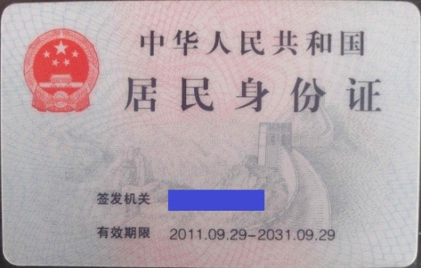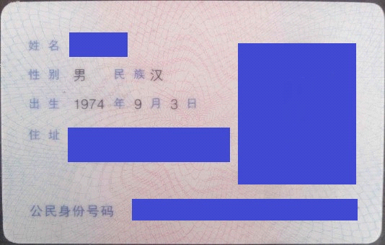
⑵新车发票复印件
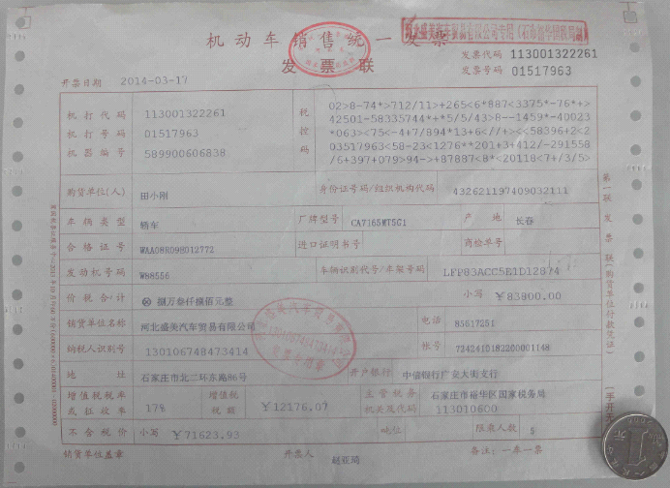
⑶行驶证复印件
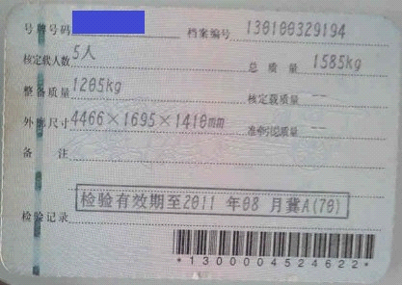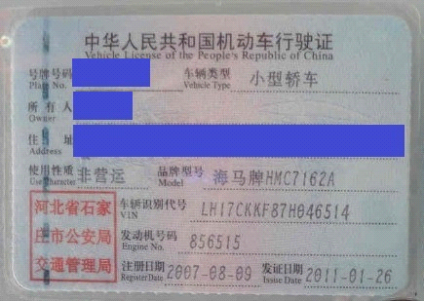

附件7：关于“在租代购”问题解答：

- 什么叫“以租代购”？
答：是指购车6个月之内车牌落到租赁公司名下，按租赁公司要求投保商业保险，并由租赁公司办理完车牌后（购置税、车牌所产生的费用由购车人承担）交付给购车人。在购车满6个月由租赁公司再将车籍过户到购车人名下。
- 关于报名名额？
答：参加活动的速腾车100台，迈腾车100台。名额有限，只有200台车。超出名额的不能享受此优惠价格。但在前期报名时可将名额放宽到250名。然后，以实际到4s店全额交款为准进行排名，额满为止。
- 车辆前期落牌为租赁公司名头，所产生的保险和上牌等费用和个人购车一样吗？
答：租赁公司的商业险比个人费率低一点，保额相差不大。其它费用和个人一样。
- 购车6个月内出险如何理赔？
答：购车人出险后第一时间按照保单上提供的保险公司报案电话报案，后到长春通立德众汽车服务有限公司理赔修车。在商业险范围内的由保险公司直接理赔给租赁公司用于“以租代购”用车人修车，超出保险公司理赔范围的由“以租代购”用车人承担。关于第三方的赔付由保险公司赔付给租赁公司，再由租赁公司转给购车人用于出险后的第三方的赔付，超出保险范围的由“以租代购”用车人承担。
- 购车费用计算？
答：由购车款、商业保险、交强险、车船税、购置税、验车费组成
购车款：按车型市场指导价的80%计算；
商业保险：商业险要求必保项目：三者（50万）、车损、盗抢、司乘、不计免赔，其它项目可以自选；
（特别说明：关于商业险以当期车商最低价格执行）
交强险：1000元
验车费：245元（无发票）
车船税：1.6L排量以下35元/月；1.6L排量以上40元/月
购置税：购车款的8.547%（但当购车价低于购置税最低价格标准时会上浮，以购置税征费所核算为依据；1.6L以下按照50%征收）
- 关于牌照号码？
答：购车后6个月内车牌为租赁公司名头，由租赁公司统一上牌照，不能选择车牌号。购车满6个月后可以将车籍过户到“以租代购”用车人名下，此时车牌号发生变更，用车人可在车辆管理所自行选择车牌号。
- 关于费用的交纳？
答：“以租代购”用车人交纳完车款后，由租赁公司代办保险、上牌等手续，所产生的费用先由租赁公司垫付。租赁公司办理完车牌后交付车辆时由“以租代购”用车人按照租赁公司提供各项缴费清单将办理保险、上牌所产生的费用交给租赁公司。可由长春通立德众汽车服务有限公司代收，具体费用标准参考第6条。
- 购车满6个月如何过户？
答：由租赁公司协助“以租代购”用车人将车牌过户到购车人名下，所产生的过户费由租赁公司承担，可预约过户，预约电话：0431-81151590

